


实 验 报 告

(2023 —2024 学年第 2 学期）

课程名称 软件技术基础
专业班级 专升本电信23
学 号 ZB2305010116
姓 名 姜 勇
实验项目 | 实验二 树
实验时间 | 2024年4月16日 | 实验地点 | 信息与通信工程专业实验室（DSP）
一、实验目的
1.理解二叉树的特点，掌握二叉树的链式存储结构；
2.掌握二叉树的先序、中序、后序遍历方式；
3.理解使用二叉链表建立二叉树。
二、实验环境
硬件：计算机一台；
软件：VC++ 6.0或Code::Blocks。
三、实验内容
1.二叉树采用二叉链表的存储结构，画出结点示意图，并定义其结点结构。

图 1 节点示意图
typedef struct node
{
char data;// 节点存储的数据
struct node *lchild,*rchild;// 左右子节点指针
} Bnode;
2.定义一个Initiate()函数，建立二叉树的头结点。
Bnode *head;// 定义二叉树的头节点
// 初始化二叉树
void Initiate()
{
head=(Bnode *)malloc(sizeof(Bnode));// 为头节点分配内存空间
head->lchild=NULL;// 初始化左子节点为空
head->rchild=NULL;//初始化右字节为空
}
- 画出结点加入二叉链表的左子树示意图；定义一个函数Bnode *InsertLnode(Bnode *curr,DataType x)，将数据域为x的结点插入至当前结点curr的左子树。
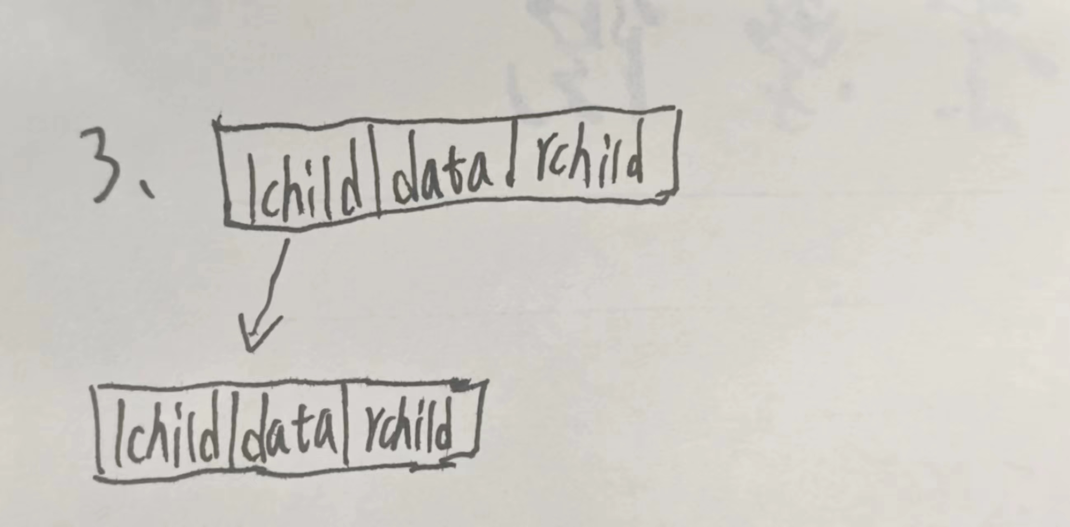
图 2 在当前节点插入左子树
// 在当前节点的左子树插入新节点
Bnode *InsertLnode(Bnode *curr,DataType x)
{
Bnode *s=(Bnode *)malloc(sizeof(Bnode));// 为新节点分配内存空间
s->data=x;// 设置新节点的数据
s->lchild=NULL;// 初始化新节点的左子节点为空
s->rchild=NULL;
curr->lchild=s;// 将新节点设置为当前节点的左子节点
return s;// 返回新节点的指针，返回类型是Bnode
}
4.定义一个函数Bnode *InsertRnode(Bnode *curr,DataType x)，将数据域为x的结点插入至当前结点curr的右子树。
// 在当前节点的右子树插入新节点
Bnode *InsertRnode(Bnode *curr,DataType x)
{
Bnode *s=(Bnode *)malloc(sizeof(Bnode));// 为新节点分配内存空间
s->data=x;
s->lchild=NULL;
s->rchild=NULL;
curr->rchild=s;// 将新节点设置为当前节点的右子节点
return s;// 返回新节点的指针
}
5.定义一个函数fstorder(Bnode *p)，按照先序遍历的方法访问二叉树。
// 先序遍历二叉树
fstorder(Bnode *p)
{
if(p!=NULL)
{
printf("%c ",p->data);
fstorder(p->lchild);// 递归遍历左子树
fstorder(p->rchild);
}
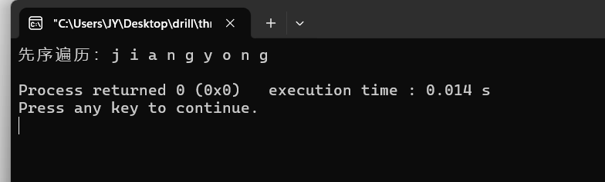
图 3 先序遍历的结果
6.定义一个函数midorder(Bnode *p)，按照中序遍历的方法访问二叉树。
// 中序遍历二叉树
midorder(Bnode *p)
{
if(p!=NULL)
{
midorder(p->lchild);
printf("%c ",p->data);
midorder(p->rchild);
}
}
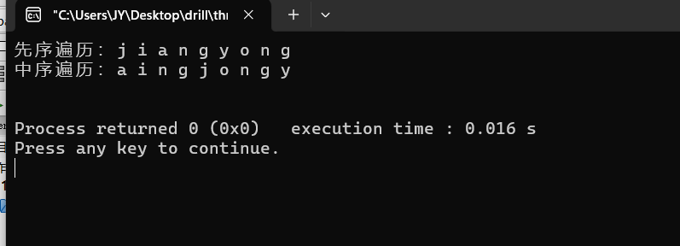
图 4 中序遍历的结果
7.定义一个函数lastorder(Bnode *p)，按照后序遍历的方法访问二叉树。
// 后序遍历二叉树
lastorder(Bnode *p)
{
if(p!=NULL)
{
lastorder(p->lchild);
lastorder(p->rchild);
printf("%c ",p->data);
}
}
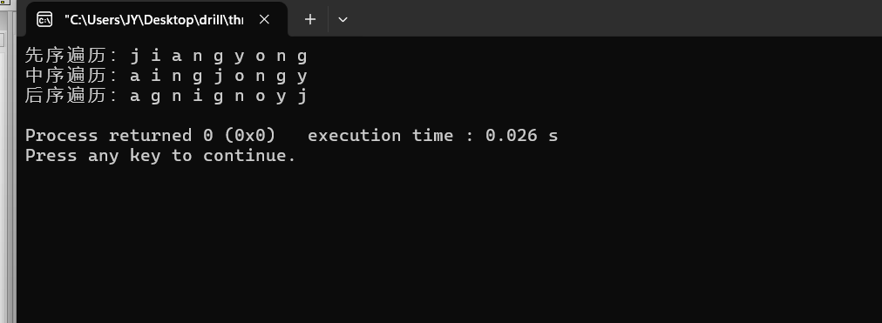
图 5 后序遍历的结果
- 请你将自己姓名中每个字的拼音分解，将每个拼音字母视为树的一个节点，然后为每个字的拼音构建一棵形态不同的树。画出由这些树构成的“名字森林”，同时将“名字森林”转换为对应的二叉树。
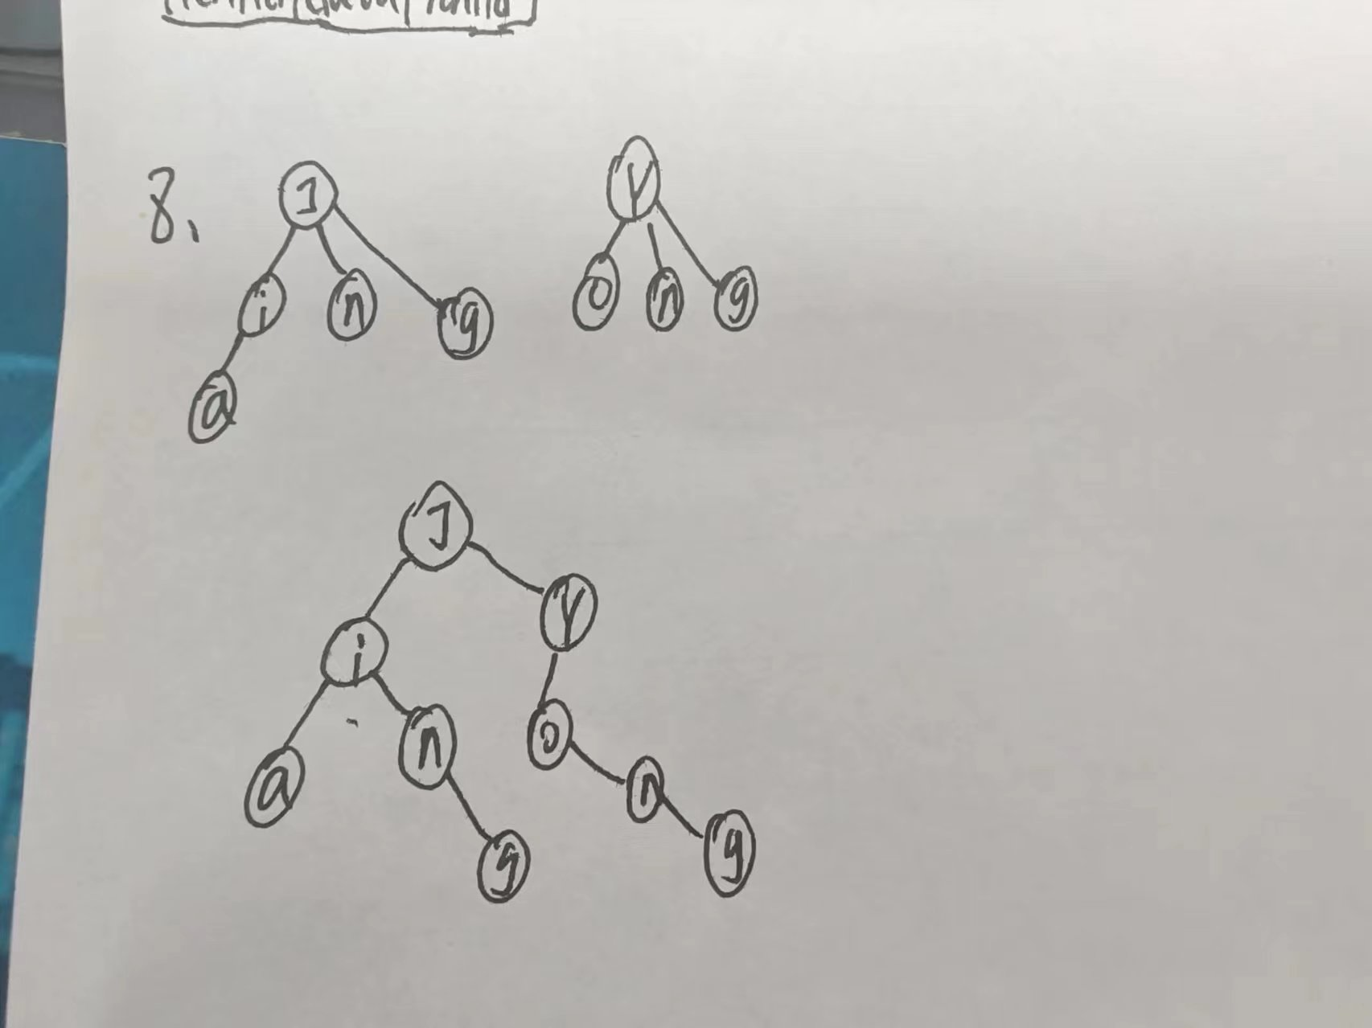
图 6 名字森林和二叉树
9.设计main()函数，使用上述设计的函数建立问题8中描述的二叉树，要求使用带头结点的二叉链存储结构，并分别按照前序遍历、中序遍历和后序遍历方法访问二叉树，并输出二叉树中各结点的信息。
int main()
{
Bnode *p;
Initiate();// 初始化二叉树
p=InsertLnode(head,'j'); // 在头节点的左子树插入节点'j'
Bnode *j = p; // 保存节点'j'的指针
p=InsertLnode(p, 'i'); // 在节点'j'的左子树插入节点'i'
InsertLnode(p, 'a'); // 在节点'i'的左子树插入节点'a'
p = InsertRnode(p, 'n'); // 在节点'i'的右子树插入节点'n'
p=InsertRnode(p, 'g'); // 在节点'n'的右子树插入节点'g'

p = InsertRnode(j, 'y'); // 在节点'j'的右子树插入节点'y'
p = InsertLnode(p, 'o'); // 在节点'y'的左子树插入节点'o'
p = InsertRnode(p, 'n'); // 在节点'y'的右子树插入节点'n'
InsertRnode(p, 'g'); // 在节点'n'的右子树插入节点'g'

printf("先序遍历：");
fstorder(head->lchild);
printf("\n");
printf("中序遍历：");
midorder(head->lchild);
printf("\n");
printf("后序遍历：");
lastorder(head->lchild);
printf("\n");
return 0;
}
四、实验总结
通过实验，我更深入地理解了森林、树和二叉树这些常见的数据结构。我学会了如何用C语言来表示和操作它们，加深了对它们内部运作原理的理解。我频繁地使用指针和结构体来表示节点之间的连接关系。通过这些实践，我对指针和结构体的使用更加熟练，能够更灵活地处理复杂的数据结构。实验要求我实现各种树结构的操作，如插入、删除、遍历等。这些要求提升了我的编程能力，锻炼了我解决问题的能力和逻辑思维能力。
在实验中，我意识到了内存管理和错误处理的重要性。动态内存分配和释放要谨慎，以避免内存泄漏或越界访问。同时，要对可能出现的错误情况进行充分考虑，并添加相应的错误处理机制。
总的来说，通过这些实验，我不仅学到了关于数据结构的知识，也提升了自己的编程能力和团队合作能力，为今后的学习和工作打下了良好的基础。

实验二成绩评定表
序号 | 考核项目 | 分值分布 | 成绩
1 | 出勤与纪律情况 | 10
2 | 实验任务完成情况 | 40
3 | 实验报告质量 | 50
总分
指导教师签字

